Учреждение образования «БЕЛОРУССКИЙ ГОСУДАРСТВЕННЫЙ ТЕХНОЛОГИЧЕСКИЙ УНИВЕРСИТЕТ»

Факультет информационных технологий
Дисциплина «ОСНОВЫ АЛГОРИТМИЗАЦИИ И
ПРОГРАММИРОВАНИЯ»

Отчёт к лабораторной работе 2
«Работа с файлами на языке С++ »

Студент: Зырянов Д.Н.
Факультет ИТ 1 курс 6 группа,1подругруппа
Преподаватель: Белодед Н.И.

Минск 2025

Содержание

Цель………………………………………………………………………………………………………………..2
Краткие теоретические сведения……………………………………………………………………..2
Пример выполнения лабораторной работы…………………………………........................4
Индивидуальные задания………………………………………………………………………………….8
Контрольные вопросы………………………………………………………………………………………12
Дополнительные задания…………………………………………………………………………………13

Цель
Целью данной работы является освоение принципов работы с файлами в языке C++ с использованием стандартных потоков ввода-вывода. В ходе выполнения лабораторной работы студенты научатся открывать, читать и записывать данные в текстовые и бинарные файлы, используя классы ifstream, ofstream и fstream. Особое внимание уделяется правильной обработке ошибок при работе с файлами, включая проверку успешности открытия файла и корректности операций чтения/записи.

Краткие теоретические сведения и примеры выполнения лабораторных работ
ifstream - Поток для чтения данных из файла (Input File Stream).
ofstream - Поток для записи данных в файл (Output File Stream).
fstream - Универсальный поток для чтения и записи (File Stream).

Основные режимы открытия файла
Режим | Описание
ios::in | Открытие для чтения (по умолчанию для ifstream)
ios::out | Открытие для записи (по умолчанию для ofstream)
ios::app | Добавление данных в конец файла
ios::binary | Открытие в бинарном режиме (по умолчанию — текстовый)
ios::trunc | Удаление содержимого файла перед записью (если файл существует)
Для работы с файлами используются те же операторы, что и для консольного ввода/вывода:
<< — запись в файл (аналогично cout).
>> — чтение из файла (аналогично cin).

Методы проверки состояния файла:
is_open() — возвращает true, если файл открыт.
fail() — возвращает true, если произошла ошибка.
eof() — возвращает true, если достигнут конец файла.

Пример выполнения лабораторной работы
Задание | Краткие теоретические сведения
1. Изучить запись текста в файл и его чтение на языке С++, выполнив программу, записанную справа. | Пример. Создать текстовый файл с именем t.txt и записать в него строку «Работа с файлами в С++». Затем эту информацию прочитать и вывести в консольное окно.  #include <fstream>  #include <iostream>  using namespace std;  void main()  { setlocale(LC_ALL, "rus");  char buff[50]; // буфер для хранения считываемого из файла текста  ofstream fout("t.txt"); // создание объекта fout класса ofstream для записи  fout << "Работа с файлами в С++"; // запись строки в файл  fout.close();  ifstream fin("t.txt"); // создание объекта fin класса ifstream для чтения  if (!fin.is_open())  cout << "Файл не может быть открыт!\n";  else  { fin >> buff; // считывание первого слова из файла  cout << buff << endl; // печать слова  fin.getline(buff, 50); // считывание строки из файла  fin.close();  cout << buff << endl; // печать строки  }  }  В программе показаны два способа чтения из файла, первый – используя операцию передачи в поток, второй – используя функцию getline(). В первом случае считывается только первое слово, во втором случае считывается строка длиной 50 символов. Так как в файле осталось меньше 50 символов, то считываются символы до последнего включительно. Считывание во второй раз продолжилось после первого слова, а не с начала, так как первое слово было прочитано ранее.  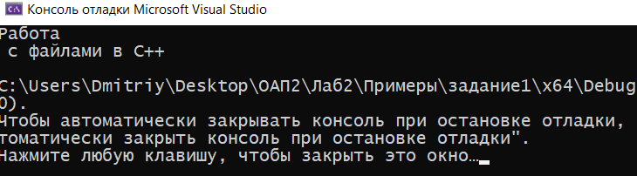

2. В правой части приведена программа с использованием функций пользователя, которая открывает файл с записанным в нем числом (имя файла с расширением нужно ввести с клавиатуры), читает из файла число, возводит его в квадрат и записывает в файл.  Выполнить программу, используя различные имена файлов. | #include <iostream>  #include <fstream>  using namespace std;  double inFile(ifstream &f, char s[]); //Функция чтения из файла  void fromFile(ofstream &f, double a, char s[]); //Функция записи в файл  void main()  { setlocale(LC_ALL, "Russian");  double a, b;  char str[40];  ifstream ifile;  ofstream ofile;  cout << "\n Ввести имя файла для чтения: \n";  cin >> str;  a = inFile(ifile, str);  cout << "\n Прочитанное из файла число = " << a;  b = pow(a, 2);  cout << "\n b=" << b;  cout << "\n Ввести имя файла для записи: \n";  cin >> str;  fromFile(ofile, b, str);  cout << endl;  }  double inFile(ifstream &f, char s[40]) //Функция чтения из файла  {  double a;  f.open(s);  if (f.fail()) //проверка открытия файла  { cout << "\n Ошибка открытия файла";  exit(1);  }  f >> a; //чтение числа из файла в переменную a  f.close();  return a;  }  void fromFile(ofstream &f, double a, char s[40]) //Функция записи в файл  { f.open(s);  if (f.fail())  { cout << "\n Ошибка открытия файла";  exit(1);  }  f << a; //запись числа из переменной a в файл  f.close();  }  Здесь имена потоков для чтения ifile и для записи ofile передаются из главной функции в подпрограммы  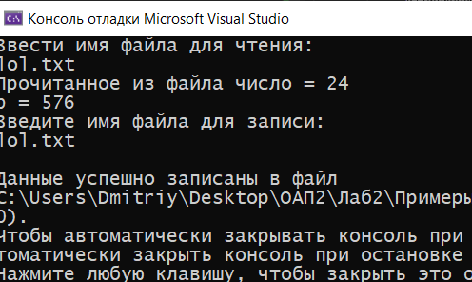  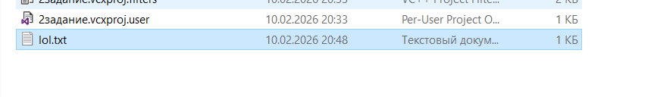  как параметры. 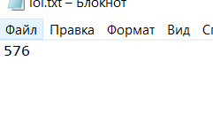
3. Выполнить программу, записанную в правой части, которая осуществляет запись блока информации в файл и его считывание на языке С++. | С помощью функций fwrite() и fread() осуществляется блоковый ввод/вывод и работа с бинарными файлами.  Для записи информации на языке С++ служит функция:  fwrite(void *ptr, int size);  где *ptr – указатель на область памяти, в которой размещаются считываемые данные; size – размер одного считываемого элемента.  Для считывания информации на языке С++ используется функция, общий вид которой:  fread( void *ptr, int size);  В случае успешного считывания информации функция возвращает число прочитанных элементов.  Пример программы на языке С, которая открывает файл acplus.bin в текущей папке проекта (если файла нет, то создает его), записывает блок информации, состоящий из строки символов (слово «привет») и закрывает файл. Затем открывает файл и считывает блок информации.  #include <iostream>  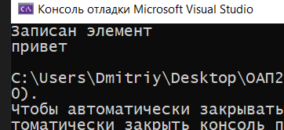  #include <fstream>  using namespace std;  void main(void)  { setlocale(0, "Rus");  char const *st = "привет"; char *buf;  ofstream fout("acplus.bin");  if (fout.fail())  { cout << "\n Ошибка открытия файла";  exit(1);  }  fout.write((char *)&st, sizeof(st));  cout<<"Записан элемент\n";  fout.close();  ifstream fin("acplus.bin");  if (fin.fail())  { cout << "\n Ошибка открытия файла";  exit(1);  }  fin.read((char *)&buf, sizeof(st));  cout<<buf<<endl;  fin.close();  }

4. В программе справа представлено совместное использование способов работы с файлами на языке С и на языке С++. | Пример. Пусть дано число k и строковый файл на диске f с именем name1, содержащий непустые строки.  Создать программным путем два новых файла: с именем name2, содержащий последние k символов каждой строки исходного файла (если строка короче k символов, то она сохраняется целиком), и с именем name3, содержащий k-й символ каждой строки (если строка короче k, то в файл name3 записывается пробел).  #include <stdio.h>  #include <fstream>  using namespace std;  int main()  {  int k; FILE *fin;  fopen_s(&fin,"f:\\name1.txt", "rt");  ofstream fout1("f:\\name2.txt");  ofstream fout2("f:\\name3.txt");  printf("Vvedite 4islo k\n");  scanf_s("%d", &k);  while (!feof(fin))  {  char s[255] = "";  fgets(s, 254, fin);  if (strlen(s) <= k)  fout1 << s;  else  { for (int i = strlen(s) - k - 1; i < strlen(s); i++)  fout1 << s[i];  }  if (strlen(s) < k)  fout2 << " " << endl;  else  fout2 << s[k - 1] << endl;  }  fclose(fin);  fout1.close();  fout2.close();  return 0;  }

Индивидуальные задания
В соответствии со своим вариантом разработать программы для работы с файлами на языке С++.
Для первой программы необходимо предварительно создать текстовый файл FILE1 из нескольких строк и записать в него данные.
Во второй программе ввод информации с клавиатуры и вывод в консольное окно осуществить в главной функции, а запись в файл и чтение из файла − в функциях пользователя.
Встроенные функции для работы со строками не использовать.
Разработать блок-схему программы.
5 | 1. Скопировать из файла FILE1 в файл FILE2 строки, начиная с четвертой по порядку. Подсчитать количество символов в последнем слове FILE2.  2. Ввести с клавиатуры строку, состоящую из букв, цифр, запятых, точек, знаков + и −, и записать ее в файл. Прочитать из файла данные и вывести подстроку, которая соответствует записи целого числа.

Задание 1
1. Скопировать из файла FILE1 в файл FILE2 строки, начиная с четвертой по порядку. Подсчитать количество символов в последнем слове FILE2.
#include <iostream>
#include <fstream>
using namespace std;

int main ( )
{
ofstream createFile ( "FILE1.txt" );
createFile << "Line one\n";
createFile << "Line two\n";
createFile << "Line three\n";
createFile << "Line four\n";
createFile << "Line five\n";
createFile << "Line six with last word TEST";
createFile.close ( );

ifstream infile ( "FILE1.txt" );
ofstream outfile ( "FILE2.txt" );

char line[256];
int counter = 0;

while ( infile.getline ( line, 256 ) ) {
counter++;
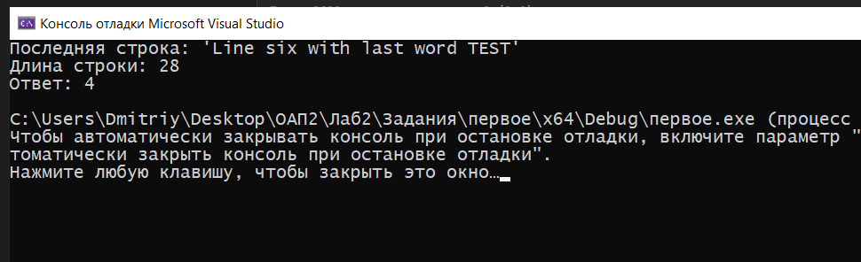
if ( counter >= 4 ) {
outfile << line << '\n';
}
}

infile.close ( );
outfile.close ( );

// 3. Подсчет символов в последнем слове
ifstream f2 ( "FILE2.txt" );
char lastLine[256] = "";
char currentLine[256];

while ( f2.getline ( currentLine, 256 ) ) {
// Копируем строку
int i = 0;
while ( currentLine[i] != '\0' ) {
lastLine[i] = currentLine[i];
i++;
}
lastLine[i] = '\0';
}
f2.close ( );

// 4. Покажем последнюю строку для отладки
cout << "Последняя строка: '" << lastLine << "'\n";

// 5. Считаем длину строки
int len = 0;
while ( lastLine[len] != '\0' ) len++;
cout << "Длина строки: " << len << "\n";

// 6. Подсчет символов в последнем слове
int count = 0;
int i = len - 1;

// Считаем символы последнего слова
while ( i >= 0 && lastLine[i] != ' ' ) {
count++;
i--;
}

cout << "Ответ: " << count << endl;

return 0;
}

Задание 2
2. Ввести с клавиатуры строку, состоящую из букв, цифр, запятых, точек, знаков + и −, и записать ее в файл. Прочитать из файла данные и вывести подстроку, которая соответствует записи целого числа
#include <iostream>
#include <fstream>
using namespace std;

// Функция записи строки в файл
void zapisat_v_file ( char* text )
{
ofstream file ( "file.txt" );

int i = 0;
while ( text[i] != '\0' ) {
file << text[i];
i++;
}

file.close ( );
}

// Функция поиска целого числа (без точки после)
void naiti_celoe_chislo ( )
{
ifstream file ( "file.txt" );

char s[1000];
char c;
int i = 0;

while ( file.get ( c ) ) {
s[i] = c;
i++;
}
s[i] = '\0';

file.close ( );

cout << "Из файла: " << s << endl;

bool naydeno = false;

// Идем по строке
for ( int j = 0; s[j] != '\0'; j++ ) {
// Если нашли цифру
if ( s[j] >= '0' && s[j] <= '9' ) {
// Запоминаем начало числа
int start = j;

// Проверяем знак перед числом
if ( j > 0 && (s[j - 1] == '+' || s[j - 1] == '-') ) {
start = j - 1;
}

// Идем по всем цифрам
while ( s[j] >= '0' && s[j] <= '9' ) {
j++;
}

// после цифр не должно быть точки
// Если точка это вещественное число пропускаем
if ( s[j] == '.' ) {
continue; // Пропускаем ищем дальше
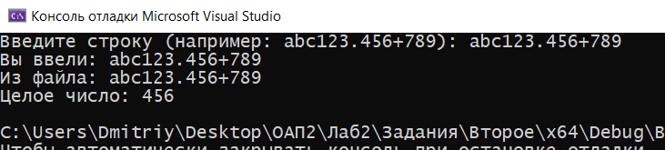
}

// Если нет точки это целое число
cout << "Целое число: ";
for ( int k = start; k < j; k++ ) {
cout << s[k];
}
cout << endl;

naydeno = true;
break;
}
}

if ( !naydeno ) {
cout << "Целых чисел не найдено!" << endl;
}
}

int main ( )
{
char vvod[1000];

// Ввод
cout << "Введите строку (например: abc123.456+789): ";

int i = 0;
char symbol;

while ( true ) {
symbol = cin.get ( );

if ( symbol == '\n' ) {
vvod[i] = '\0';
break;
}

vvod[i] = symbol;
i++;
}

// Вывод
cout << "Вы ввели: " << vvod << endl;

// Запись в файл
zapisat_v_file ( vvod );

// Поиск целого числа
naiti_celoe_chislo ( );

return 0;
}

Контрольные вопросы
1. Какие заголовочные файлы необходимы для работы с файлами в C++?
Для работы с файлами в C++ используется заголовочный файл <fstream>.
2. Как открыть файл для чтения? Для записи? Для одновременного чтения и записи?
ifstream — для чтения из файла (input file stream)
ofstream — для записи в файл (output file stream)
fstream — для чтения и записи одновременно
3. Чем отличается чтение данных с помощью >> и getline()?
Что читает | Отдельные слова/значения | Целые строки
Разделители | Пробелы, табуляция, перевод строки | Только указанный разделитель (по умолчанию \n)
Тип данных | Любые типы (int, double, string и т.д.) | Только строки (char[] или string)
Сохраняет пробелы | Нет | Да

4. Как записать несколько чисел в файл и затем считать их обратно?
#include <iostream>
#include <fstream>
using namespace std;

int main() {
// Запись чисел????????????????????????
ofstream fout("numbers.txt");
if (!fout) {
cout << "Ошибка открытия файла!" << endl;
return 1;
}

int numbers[] = {10, 25, -7, 100, 0};
for (int i = 0; i < 5; i++) {
fout << numbers[i] << " "; // или fout << numbers[i] << endl;
}
fout.close();

return 0;
}

// Чтение чисел>>>>>>>>>>>>>>>>>>>>>>>>>>>>>>>>>>>>>
ifstream fin("numbers.txt");
if (!fin) {
cout << "Ошибка открытия файла!" << endl;
return 1;
}

int num;
cout << "Числа из файла: ";
while (fin >> num) { // читаем пока есть числа
cout << num << " ";
}
fin.close();

5. Какие операторы используются для записи в файл и чтения из файла? Приведите примеры
<< Запись в файл (оператор вставки)
>>Чтение из файла (оператор извлечения)
ofstream fout("data.txt");
int age = 25;
double price = 19.99;
string name = "Иван";

fout << "Имя: " << name << endl;
fout << "Возраст: " << age << endl;
fout << "Цена: " << price << endl;
fout.close();

Дополнительные задания
11 | 1. Скопировать из файла FILE1 в файл FILE2 все строки, которые содержат только одно слово. Подсчитать количество символов в файле FILE2.  2. Ввести с клавиатуры две строки символов, состоящих из слов, разделенных пробелами, и записать их в файл. Прочитать из файла данные. Найти самое короткое слово в первой строке и самое длинное во второй строке.

Вариант 11
- Скопировать из файла FILE1 в файл FILE2 все строки, которые содержат только одно слово. Подсчитать количество символов в файле FILE2.

#include <iostream>
#include <fstream>
using namespace std;

int main ( )
{

ofstream createFile ( "FILE1.txt" );
createFile << "Cat\n";
createFile << "Blue car\n";
createFile << "Snow\n";
createFile << "Tree on castle\n";
createFile << "Chair\n";
createFile << "Window\n";
createFile << "\n";
createFile << "Notebook";
createFile.close ( );

ifstream infile ( "FILE1.txt" );
ofstream outfile ( "FILE2.txt" );

char line[256];
int totalChars = 0;

while ( infile.getline ( line, 256 ) ) {

int words = 0;
bool inWord = false;

for ( int i = 0; line[i] != '\0'; i++ ) {
if ( line[i] != ' ' && line[i] != '\t' ) {
if ( !inWord ) {
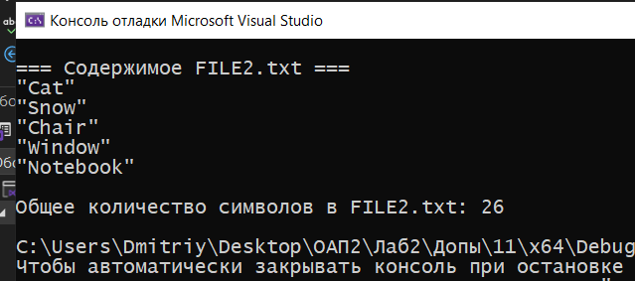
words++;
inWord = true;
}
}
else {
inWord = false;
}
}

if ( words == 1 ) {
outfile << line << '\n';
int len = 0;
while ( line[len] != '\0' ) len++;
totalChars += len;
}
}

infile.close ( );
outfile.close ( );

cout << "\n=== Содержимое FILE2.txt ===\n"; ifstream f2 ( "FILE2.txt" );
char buf[256];

while ( f2.getline ( buf, 256 ) ) {
cout << "\"" << buf << "\"\n";
}
f2.close ( );

cout << "\nОбщее количество символов в FILE2.txt: " << totalChars << endl;

return 0;
}
- Ввести с клавиатуры две строки символов, состоящих из слов, разделенных пробелами, и записать их в файл. Прочитать из файла данные. Найти самое короткое слово в первой строке и самое длинное во второй строке.
#include <iostream>
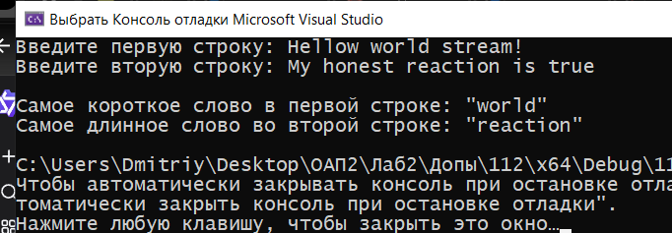
#include <fstream>
using namespace std;

int main ( )
{
char line1[256], line2[256];

cout << "Введите первую строку: ";
cin.getline ( line1, 256 );
cout << "Введите вторую строку: ";
cin.getline ( line2, 256 );

ofstream fout ( "data.txt" );
fout << line1 << '\n';
fout << line2 << '\n';
fout.close ( );

ifstream fin ( "data.txt" );
fin.getline ( line1, 256 );
fin.getline ( line2, 256 );
fin.close ( );

char shortest[256] = "";
int minLen = 999;
char word[256];
int wStart = 0, wEnd = 0, i = 0;

// Обрабатываем первую строку
while ( line1[i] != '\0' ) {

while ( line1[i] == ' ' && line1[i] != '\0' ) i++;
if ( line1[i] == '\0' ) break;

wStart = i;
while ( line1[i] != ' ' && line1[i] != '\0' ) i++;
wEnd = i;

int len = 0;
for ( int j = wStart; j < wEnd; j++ ) {
word[len++] = line1[j];
}
word[len] = '\0';

if ( len < minLen ) {
minLen = len;

for ( int k = 0; k <= len; k++ ) {
shortest[k] = word[k];
}
}
}

// самое длинное слово во второй строке
char longest[256] = "";
int maxLen = 0;
i = 0;

while ( line2[i] != '\0' ) {
while ( line2[i] == ' ' && line2[i] != '\0' ) i++;
if ( line2[i] == '\0' ) break;

wStart = i;
while ( line2[i] != ' ' && line2[i] != '\0' ) i++;
wEnd = i;

int len = 0;
for ( int j = wStart; j < wEnd; j++ ) {
word[len++] = line2[j];
}
word[len] = '\0';

if ( len > maxLen ) {
maxLen = len;
for ( int k = 0; k <= len; k++ ) {
longest[k] = word[k];
}
}
}

cout << "\nСамое короткое слово в первой строке: \"" << shortest << "\"\n";
cout << "Самое длинное слово во второй строке: \"" << longest << "\"\n";

return 0;
}

Вариант 16
16 | 1. Скопировать из файла FILE1 в файл FILE2 все строки, в которых есть слова, совпадающие со вторым словом. Определить количество цифр в последней строке файла F2.  2. Ввести с клавиатуры строку символов, состоящую из цифр и слов, разделенных пробелами, и записать ее в файл. Прочитать из файла данные и вывести четные числа строки.
1. Скопировать из файла FILE1 в файл FILE2 все строки, в которых есть слова, совпадающие со вторым словом. Определить количество цифр в последней строке файла F2.
#include <iostream>
#include <fstream>
using namespace std;

int main ( )
{

ifstream f1 ( "FILE1.txt" );
char line[256], second[256];
f1.getline ( line, 256 );
f1.close ( );

int i = 0;
while ( line[i] != ' ' && line[i] != '\0' ) i++; // пропускаем слово1
i++; // пропуск пробела

int j = 0;
while ( line[i] != ' ' && line[i] != '\0' ) {
second[j++] = line[i++];
}
second[j] = '\0';

cout << "Второе слово: " << second << "\n";

f1.open ( "FILE1.txt" );
ofstream f2 ( "FILE2.txt" );

while ( f1.getline ( line, 256 ) ) {

// ищем подстроку
if ( strstr ( line, second ) != nullptr ) {
f2 << line << '\n';
}
}

f1.close ( );
f2.close ( );

ifstream f2r ( "FILE2.txt" );
char last[256] = "";
char buf[256];

while ( f2r.getline ( buf, 256 ) ) {

int k = 0;
while ( buf[k] != '\0' ) {
last[k] = buf[k];
k++;
}
last[k] = '\0';
}
f2r.close ( );

int digits = 0;
for ( int i = 0; last[i] != '\0'; i++ ) {
if ( last[i] >= '0' && last[i] <= '9' ) {
digits++;
}
}

cout << "Последняя строка: " << last << "\n";
cout << "Цифр в ней: " << digits << "\n";

return 0;
}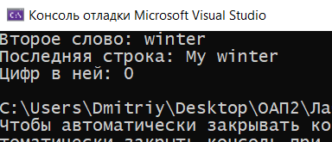

2. Ввести с клавиатуры строку символов, состоящую из цифр и слов, разделенных пробелами, и записать ее в файл. Прочитать из файла данные и вывести четные числа строки.
#include <iostream>
#include <fstream>
using namespace std;

int main ( )
{
char input[256];

cout << "Введите строку (цифры и слова через пробел): ";
cin.getline ( input, 256 );

ofstream fout ( "data.txt" );
fout << input;
fout.close ( );

ifstream fin ( "data.txt" );
fin.getline ( input, 256 );
fin.close ( );

// Разбираем строку
int i = 0;
cout << "\nЧётные числа: ";

while ( input[i] != '\0' ) {
// Пропускаем пробелы
while ( input[i] == ' ' ) i++;
if ( input[i] == '\0' ) break;

// Начало
int start = i;
while ( input[i] != ' ' && input[i] != '\0' ) i++;
int end = i;

// состоит ли ТОЛЬКО из цифр
bool isNumber = true;
for ( int j = start; j < end; j++ ) {
if ( input[j] < '0' || input[j] > '9' ) {
isNumber = false;
break;
}
}

// Если это число — преобразуем в int и проверим чётность
if ( isNumber ) {
int num = 0;
for ( int j = start; j < end; j++ ) {
num = num * 10 + (input[j] - '0');
}
if ( num % 2 == 0 ) {
cout << num << " ";
}
}
}

cout << "\n";
return 0;
}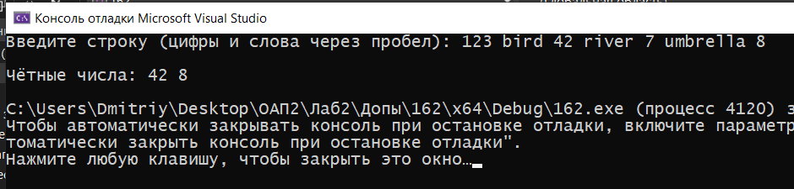

Вариант 2
2 | 1. Скопировать в файл FILE2 только те строки из FILE1, которые начинаются с буквы «А». Подсчитать количество слов в FILE2.  2. Ввести с клавиатуры строку символов, состоящую из групп цифр и нулей, и записать ее в файл. Прочитать из файла данные и вывести самую короткую группу.
1. Скопировать в файл FILE2 только те строки из FILE1, которые начинаются с буквы «А». Подсчитать количество слов в FILE2.
#include <iostream>
#include <fstream>
using namespace std;

int main ( )
{

ofstream create ( "FILE1.txt" );
create << "Artist\n";
create << "Hello\n";
create << "Apple pie\n";
create << "Africa\n";
create << "Arthas\n";
create << "Banana\n";
create.close ( );

ifstream file1 ( "FILE1.txt" );
ofstream file2 ( "FILE2.txt" );

char buffer[256];
int totalWords = 0;

while ( file1.getline ( buffer, 256 ) ) {

if ( buffer[0] == '\0' ) continue;

if ( buffer[0] == 'A' ) {
file2 << buffer << '\n';

// Считаем слова в этой строке
bool inWord = false;
for ( int i = 0; buffer[i] != '\0'; i++ ) {
if ( buffer[i] != ' ' && buffer[i] != '\t' ) {
if ( !inWord ) {
totalWords++;
inWord = true;
}
}
else {
inWord = false;
}
}
}
}

file1.close ( );
file2.close ( );

cout << "Строки, начинающиеся с 'A', скопированы в FILE2.txt";
ifstream open ( "FILE2.txt" );
cout << "\n";
char line[256];
while ( open.getline ( line, 256 ) ) {
cout << line << "; ";
}
open.close();
cout << "\n";
cout << "Общее количество слов в FILE2.txt: " << totalWords << endl;

return 0;
}
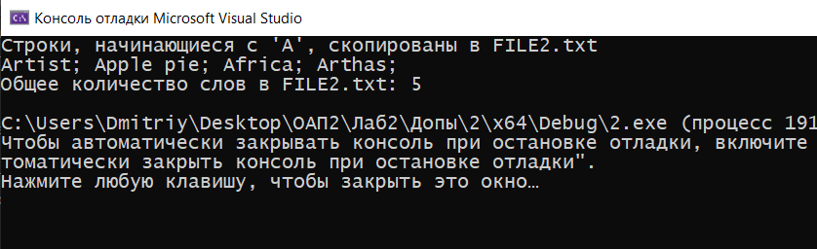
2. Ввести с клавиатуры строку символов, состоящую из групп цифр и нулей, и записать ее в файл. Прочитать из файла данные и вывести самую короткую группу.
#include <iostream>
#include <fstream>
using namespace std;

int main ( )
{
char line[256];

cout << "Enter digit groups (123 00 456 0): ";
cin.getline ( line, 256 );

ofstream fout ( "file.txt" );
fout << line;
fout.close ( );

ifstream fin ( "file.txt" );
fin.getline ( line, 256 );
fin.close ( );

char shortest[256] = "";
int minLen = 999;
int i = 0;

while ( line[i] != '\0' ) {
// Пропускаем пробелы
while ( line[i] == ' ' ) i++;
if ( line[i] == '\0' ) break;

int start = i;
while ( line[i] != ' ' && line[i] != '\0' ) i++;
int end = i;
int len = end - start;

if ( len < minLen ) {
minLen = len;

for ( int j = 0; j < len; j++ ) {
shortest[j] = line[start + j];
}
shortest[len] = '\0';
}
}

cout << "Shortest group: \"" << shortest << "\"\n";
return 0;
}